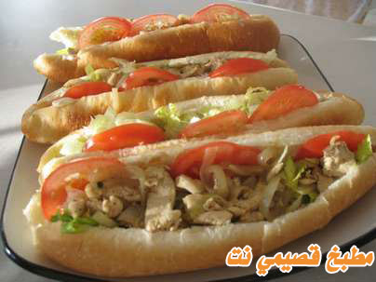

المقادير:

صدور دجاج بدون عظم
فلفل رومي متوسطة الحجم
بصله متوسطه
فصين ثوم
ملعقة خل
ملعقتين مايونيز
علبة لبن
ملح
فلفل اسود
زيت
صلصلة صويا او الخردل حسب الرغبه مقدار ملعقة

طريقة التحضير:

تقطع صدور الدجاج قطع مربعة صغيره يوضع في المقلى القليل من الزيت ونضيف اليه الدجاج ويوضع عليه الفلفل والملح على النار
اتركيه على النار لكي تجف ومن ثم توضع باقي المقادير بالخلاط ثم تصب على الدجاج "على النار" لتجف الخلطه قليلا ثم توضع الحشو داخل الخبز او الصامولي

